**La Paz en Colombia: Herramientas para el mejoramiento del aprovechamiento de zonas agrícolas vinculadas a la restitución de tierras.**

Objetivo:

Generar una herramienta para la observación y análisis de las condiciones a corto mediano y largo plazo del sector agrícola, con el fin de incentivar el aumento del aprovechamiento del campo después del proceso de restitución de tierras.

Objetivos específicos:

Monitorear variables ambientales influyentes en sector agrícola (humedad, temperatura, humedad en el suelo)

Predecir el comportamiento de las variables medidas.

Monitorear la relación de producción del sector agrícola.

Evidenciar y prevenir problemas presentados en el sector agrícola.

Introducción:

El proceso de paz en Colombia no es un tema nuevo, ha sido una preocupación a través de estos duros 50 años para cada Gobernante y ciudadano de Colombia, el proceso de paz genera una convicción firme en el aumento del bienestar de cada ciudadano.

El sector más vulnerado durante los 50 años de guerra en definitiva fueron los campesinos y es por ellos que propongo el presente desarrollo, la motivación no es más que incentivar e impulsar el sector brindándoles apoyo para la ejecución de sus tareas y la reinserción a una vida sin armas.

Esquematización de proyecto IOT con Azure:

IotHub : creación del servicio IotHub, conexión con el dispositivo

Document DB: Creación de la Bases de datos no relacional que almacenara los datos obtenidos por el dispositivo

Stream Analitics: Creación del servicio de conexión entre la obtención de los datos y su manipulación

PowerBI: Creación de la visualización dinámica de los datos obtenidos por el d ispositivo.

Esquematizacion del proyecto con Dispositivo conectado a la red

El dispositivo que se conecta al servicio de IotHub es una raspberry Pi 3, las tecnologías de desarrollo utilizadas son:

NodeJs

Python

C (Arduino)

Html

Bootstrap

Este dispositivo no tiene conversor análogo digital y por ello se conecta un Arduino Leonardo para obtener el valor del sensor de humedad del suelo, dato que será transmitido via RS232 a la Raspberry 3

Arquitectura del Desarrollo.

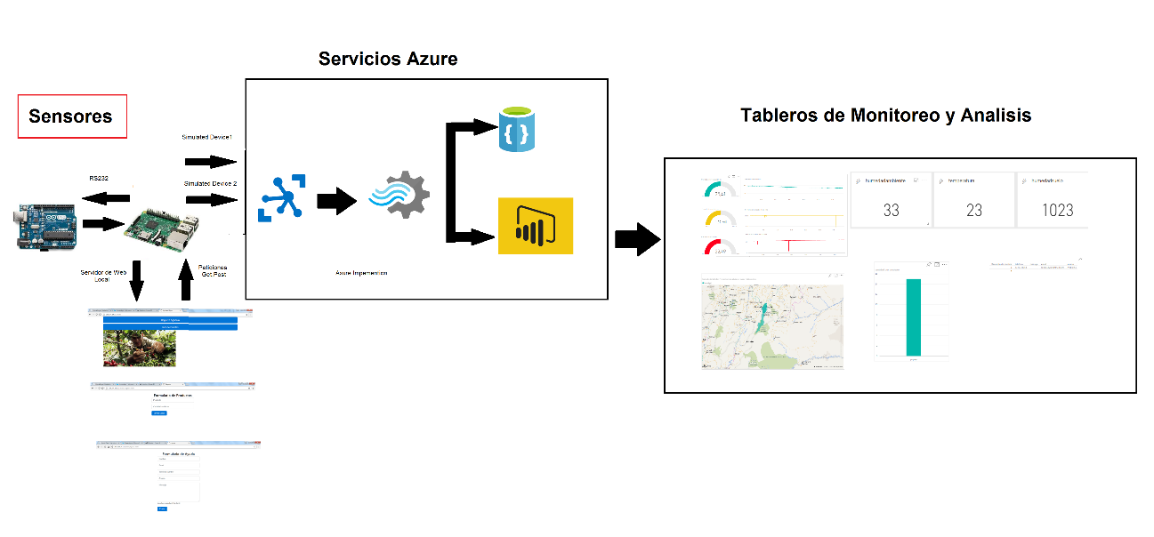

Resultados:

Monitoreo variables ambientales influyentes en sector agrícola (humedad, temperatura, humedad en el suelo)

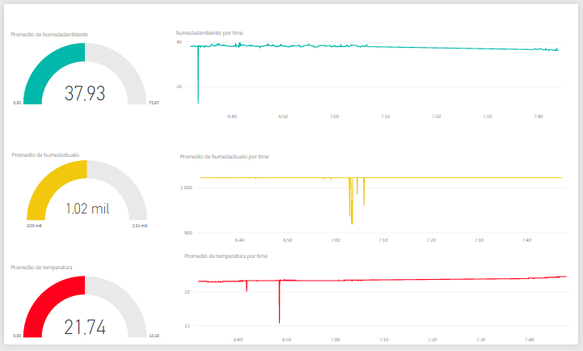

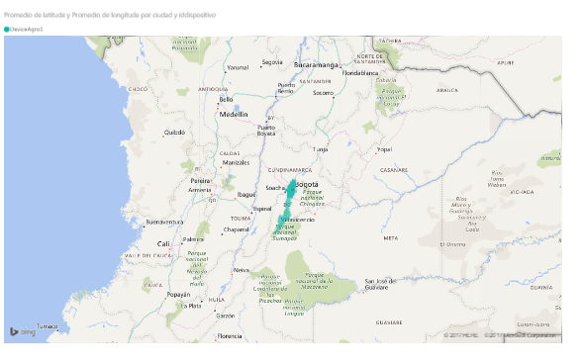

Monitorear la relación de producción del sector agrícola.

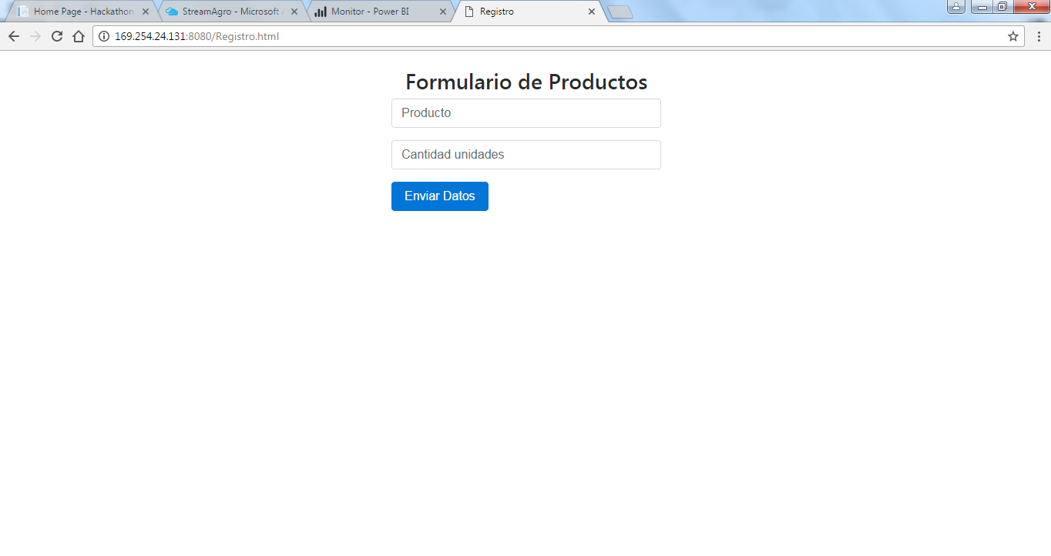

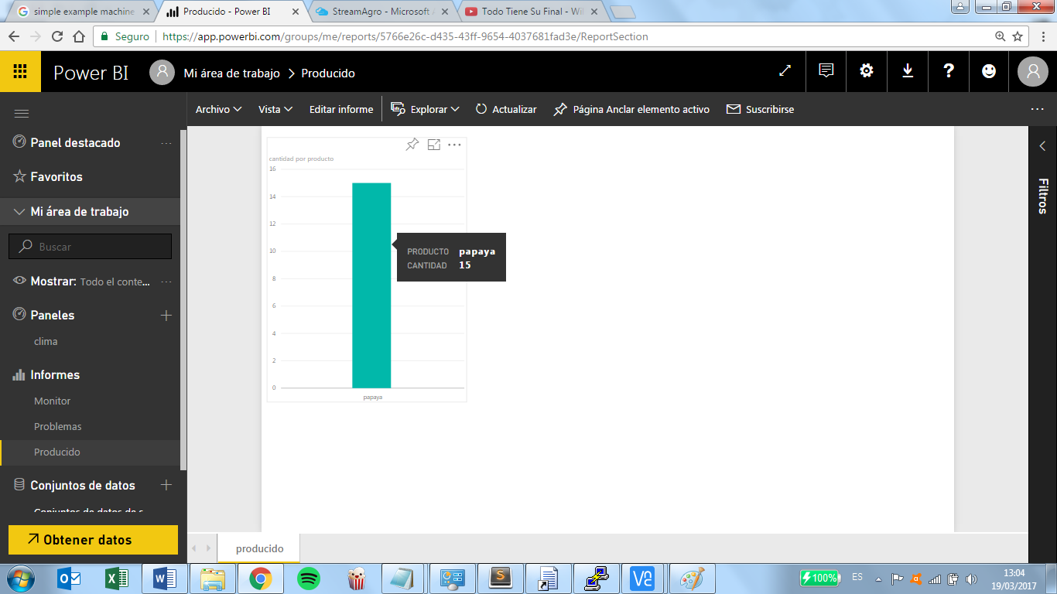

Evidenciar y prevenir problemas presentados en el sector agrícola:

Para evidenciar los inconvenientes presentes en el sector se desarrolló un recurso para informar sobre cualquier inconveniente presentado.

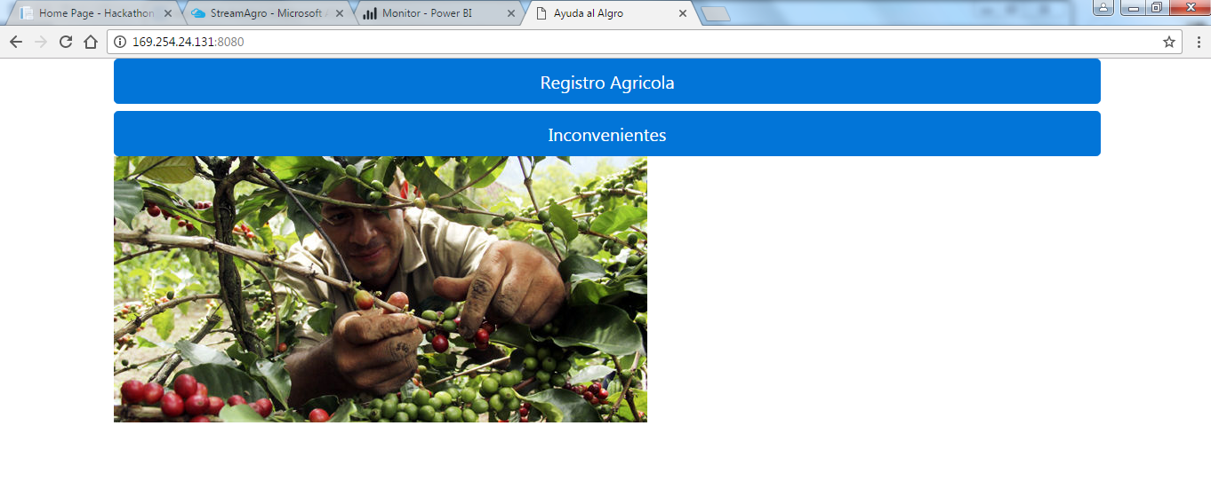

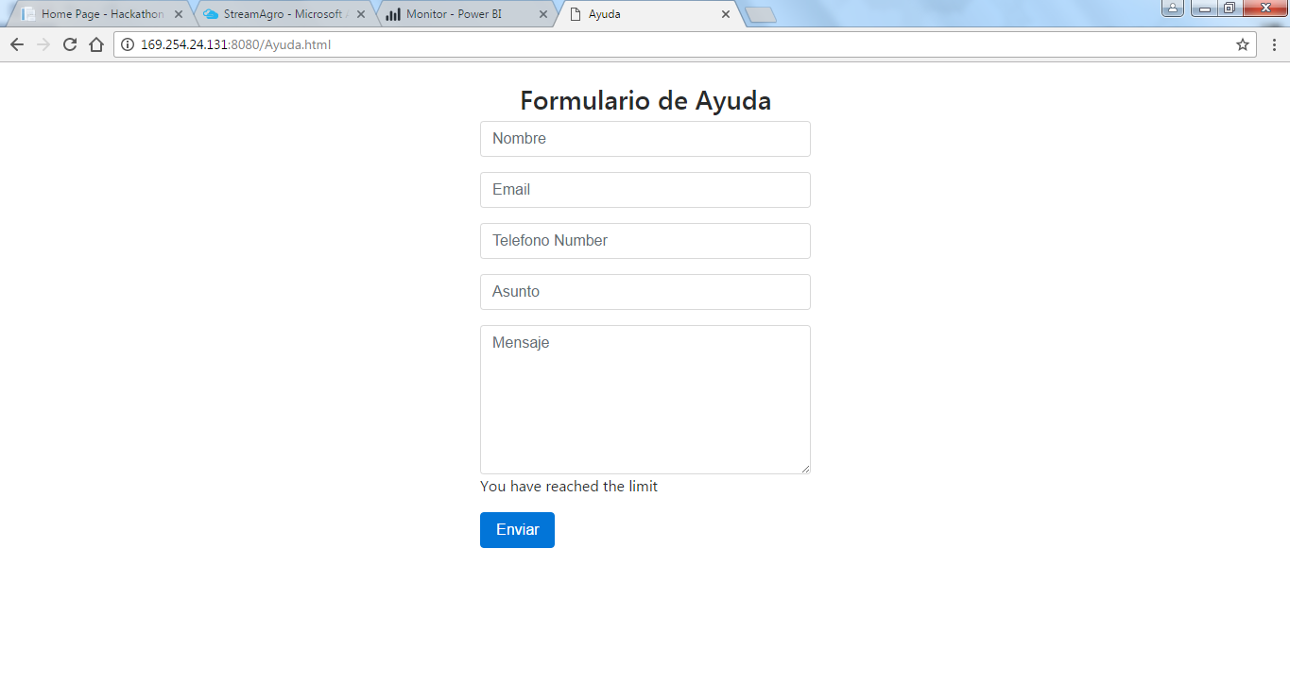

Trabajo a Futuro:

Integrar la tecnología de aprendizaje de máquina y monitorio predictivo de las variables sensadas.

Librerias Utilizadas:

NodeJs:

Express

Body-parser

Path

azure-iothub

azure-event-hubs azure-iot-device

azure-iot-device-mqtt

Python:

Request

Serial